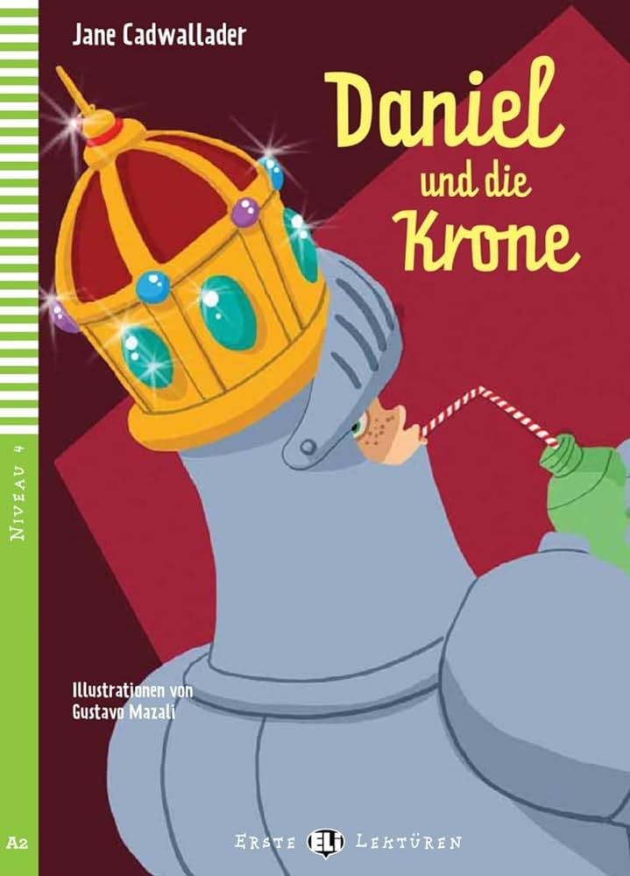

**S. 8-11 Wortlist**

|  |  |
| --- | --- |
| Deutsch | Englisch |
| zog...an | dressed in |
| leise | silent |
| Fußboden | Floor |
| holz | wood |
| schmuck | jewelry |
| Gespenster | ghosts |
| Flur | corridor |
| Imbiss | snack |
| Flasche | bottle |

**A- Richtig ( R ) oder Falsch ( F ) !**

1. Eva zog eine Rüstung an. ( )
2. Lisa ist laut. ( )
3. Der Fußboden ist aus Holz. ( )
4. Daniel fiel etwas gut. ( )
5. Daniel isst Pizza und trinkt Cola. ( )

**B- Wer sagt das?**

1- “ Ich warte im Flur ! .“ ____________________

**C- Ergänze mit der richtigen Antwort !**

**Hunger – Gespenster– Schmuck – Flasche – Rüstung- Stück**

1. Eva zog eine ______________ an.
2. Die Könige und die Königinnen haben___________ getragen
3. Daniel fiel,dass es ___________ im Museum gibt.
4. Daniel hatte ____________ und hat ein __________ Pizza gegessen und eine _____________ Limonade getrunken.